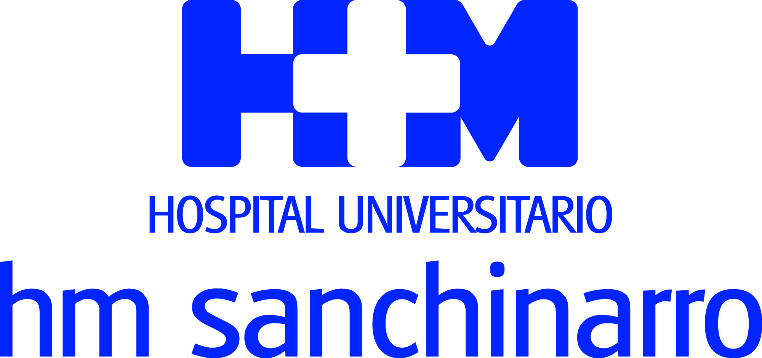


El equipo del Dr. César Casado llevó a cabo la exitosa operación que confirma la apuesta de HM Hospitales por las técnicas de vanguardia

EL HOSPITAL UNIVERSITARIO HM SANCHINARRO REALIZA LA PRIMERA INTERVENCIÓN DE TRATAMIENTO DE LINDEFEMA SECUNDARIO POR SUPRAMICROCIRUGÍA

- Un 10% de las pacientes que padecen cáncer de mama pueden sufrir lindefema secundario a su tratamiento, en especial las que han recibido radioterapia

- Se trata de una patología que, en ocasiones, no se toma en consideración hasta que se encuentra en una fase avanzada

- El centro de HM Hospitales contará en los próximos meses con una unidad multidisciplinar para el tratamiento del lindefema secundario

Madrid, 11 de julio de 2018. El equipo del Dr. César Casado Pérez, especialista de Cirugía Plástica y Reparadora del Hospital Universitario HM Sanchinarro, ha llevado a cabo la primera intervención de tratamiento de lindefema secundario mediante supramicrocirugía. La operación se completó mediante la realización de varias anastomosis linfático-venosas en el brazo de una paciente afectada de cáncer de mama y fue un éxito, ya que la paciente recibió el alta 48 horas después y el postoperatorio se está desarrollando sin incidencias.

El lindefema es, en muchos casos, una enfermedad silente durante largos períodos e infratratada. A menudo es tomada en consideración cuando ya se encuentra en una fase avanzada o ante la aparición de complicaciones como dolor o infecciones recurrentes. En el caso de la paciente que fue intervenida en el Hospital Universitario HM Sanchinarro, antes de llevar a cabo el proceso quirúrgico le fue realizada la medición de ambos brazos desde la muñeca a la axila con el fin de establecer una estimación de la afectación por el lindefema.

Asimismo, se solicitó un estudio exhaustivo del drenaje de la linfa en la extremidad que iba a ser intervenida mediante una linfografía. Ya el día de la intervención, se empleó ICFlow, un dispositivo de alta precisión que permite conocer los trayectos de los vasos linfáticos permeables tras la inyección de colorante en las comisuras de los dedos. Este proceso permite a los especialistas elegir el lugar idóneo para realizar las anastomosis microquirúrgicas.

El procedimiento fue realizado por la Dra. Nieves Escolán Gonzalvo y el Dr. Pablo Alegre González, especialistas en Cirugía Plástica y Reparadora de HM Hospitales. La duración fue de unas cuatro horas y en ellas se llevaron a cabo varias uniones supramicrovasculares entre vasos linfáticos y pequeñas vénulas de calibres comprendidos entre los 0,2 y los 0,5 milímetros. El objetivo fue recanalizar la linfa a través del sistema venoso para disminuir las molestias y complicaciones derivadas de la acumulación de líquido y proteínas tras la extirpación de los ganglios.

La paciente recibió el alta dos días después de la intervención y se prevé que ahora retome los tratamientos de drenaje linfático y presoterapia, que son clave para la buena evolución de esta patología crónica. Se estima que alrededor de un 10% de las pacientes que sufren cáncer de mama pueden desarrollar lindefema secundario a su tratamiento, en especial aquellas que hayan recibido radioterapia.

A la vanguardia
El equipo que dirige el Dr. César Casado está a la vanguardia de las novedades que surgen en el campo del cáncer de mama y da especial importancia a la reconstrucción autóloga y al tratamiento del lindefema. La clave para el tratamiento, según expresa el especialista de HM Hospitales, radica en “el buen diagnóstico de la afectación y de la fase en la que se encuentra la patología, además de ofrecer siempre un tratamiento personalizado”.

En la actualidad, HM Hospitales ofrece tratamientos de varios tipos a las pacientes afectadas por este tipo de patologías. Estos incluyen tratamientos no invasivos, presoterapia y drenaje linfático, anastomosis linfático-venosas, transferencia ganglionar, lipoaspiración y otros que incluyen combinaciones de estos. De esta forma se confirma la decidida apuesta de HM Hospitales por incorporar técnicas quirúrgicas de vanguardia y con la última tecnología.

Está previsto que, en los próximos meses, el Hospital Universitario HM Sanchinarro cuente con una unidad multidisciplinar para tratamiento del lindefema secundario. El objetivo será ofrecer a las pacientes el mejor tratamiento posible por un equipo que apuesta por la innovación técnica y por la total implicación de sus profesionales.

Referencia en Cirugía Plástica y Estética
Más allá del abordaje integral del linfedema, el Hospital Universitario HM Sanchinarro es un centro de referencia en la práctica de la Cirugía Plástica, tanto Estética como Reconstructiva. Bajo la dirección del Dr. César Casado y con unas modernas instalaciones equipadas con punteros avances tecnológicos a nivel médico y quirúrgico, HM Hospitales posibilita las últimas técnicas de reparación corporal, movilización de tejidos con injertos o implantes artificiales.

El objetivo es lograr que el paciente, de la mano de HM Hospitales, obtenga una mejoría estética que le ayude a sentirse mejor consigo mismo y cumplir sus deseos en el campo de la Cirugía Plástica. Por ello, HM Sanchinarro ofrece soluciones profesionales a necesidades como la remodelación corporal (aumento mamario, liposucción) y del rostro (rinoplastia). También se apuesta por la corrección de secuelas de cambio de peso o tras el embarazo (abdominoplastia, elevación mamaria) e intervenciones de rejuvenecimiento (lifting cérvico facial, blefaroplastia).

El equipo del Dr. Casado apuesta por la continua formación e investigación y el desarrollo de nuevas técnicas de Cirugía Plástica avanzada para lograr los mejores resultados quirúrgicos, y así garantizar el bienestar y la máxima satisfacción del paciente. De este modo, cubre todo el abanico de intervenciones que van desde la Cirugía de la Mama, Facial, del Contorno Corporal e Íntima pasando por la reconstrucción de cicatrices o los rellenos faciales. En definitiva, una solución profesional y personalizada para cualquier necesidad de Cirugía Plástica, Estética y Reconstructiva.

HM Hospitales
HM Hospitales es el grupo hospitalario privado de referencia a nivel nacional que basa su oferta en la excelencia asistencial sumada a la investigación, la docencia, la constante innovación tecnológica y la publicación de resultados.

Dirigido por médicos y con capital 100% español, cuenta en la actualidad con más de 4.700 profesionales que concentran sus esfuerzos en ofrecer una medicina de calidad e innovadora centrada en el cuidado de la salud y el bienestar de sus pacientes y familiares.

HM Hospitales está formado por 38 centros asistenciales: 14 hospitales, 3 centros integrales de alta especialización en Oncología, Cardiología y Neurociencias, además de 21 policlínicos. Todos ellos trabajan de manera coordinada para ofrecer una gestión integral de las necesidades y requerimientos de sus pacientes.

Más información: www.hmhospitales.com
Más información para medios:
DPTO. DE COMUNICACIÓN DE HM HOSPITALES
Marcos García Rodríguez
Tel.: 914 444 244 Ext 167 / Móvil 667 184 600
E-mail: mgarciarodriguez@hmhospitales.com

